**Dados do computador**

Hardware

|  |
| --- |
| Memória Ram: 4gb  Processador: FX8300 3.30Ghz  Servidores: Ubuntu Server 64bits  Firewalls: Padrão Ubuntu Server  Switches: 0  Roteadores: 1 D-Link 300Mbps |

**Tecnologia usada para o servidor**

|  |
| --- |
| VirtualMin (Gerenciamento de Servidor) e LAMP |

Trabalho é criar um VPS(Virtual Private Server) para a hospedagem de websites e e-mails.

Utilizando o Ubuntu Server 20.04.1 LTS, de forma mais limpa possível. Durante a instalação, não instale nenhum servidor web, ou banco de dados, já que essas instalações e configurações serão realizadas através do Virtualmin.

PATCHES DE SEGURANÇA INICIAIS

A primeira ação que deve ser realizada ao logar inicialmente no servidor, é a instalação dos últimos patches do sistema operacional, utilizando os seguintes comandos:

|  |
| --- |
| **$ sudo apt update** **$ sudo apt full-upgrade** |

VERIFICANDO O TIMEZONE E O LOCALE

Você pode verificar a timezone configurada no servidor, além das que estão disponíveis, com os seguintes comandos:

|  |
| --- |
| **$ timedatectl** **$ timedatectl list-timezones** |

Alterar a timezone do meu servidor para a de São Paulo, desta forma:

|  |
| --- |
| **$ sudo timedatectl set-timezone America/Sao_Paulo** |

Para ajustar seu locale, utilize:

|  |
| --- |
| **$ sudo dpkg-reconfigure locales** **$ sudo shutdown -r now** |

Executando a instalação do ubunto server.

INSTALAR O PAINEL DE CONTROLE VIRTUALMIN

O download e a instalação do Virtualmin

1. Baixe o script de instalação do Virtualmin.

|  |
| --- |
| $ wget <http://software.virtualmin.com/gpl/scripts/install.sh> |

1. Defina o nome de domínio totalmente qualificado do servidor. Por exemplo:

|  |
| --- |
| $ sudo hostnamectl set-hostname example.com |

1. Torne o script executável.

|  |
| --- |
| $ chmod a+x install.sh |

1. Execute o script para instalar o Webmin e o Virtualmin.

|  |
| --- |
| $ sudo ./install.sh |

O script install.sh tem muitas opções:

|  |
| --- |
| --uninstall : Remove todos os pacotes do Virtualmin (não use em um sistema de produção)  --help : Esta mensagem  --force : Pular mensagem de confirmação  --hostname : Definir nome de host totalmente qualificado  --verbose : Verbose  --setup : Configurar repositórios de software e sair (sem instalação ou configuração)  --minimal : Instale um subconjunto menor de pacotes para sistemas com pouca memória/poucos recursos  --bundle : Escolha o pacote para instalar (LAMP ou LEMP, o padrão é LAMP) |

1. Permita o acesso ao Virtualmin através do firewall.

|  |
| --- |
| $ sudo ufw allow 10000 |

1. Navegue até a porta 10000 no nome de domínio totalmente qualificado do servidor para acessar a Virtual Web Interface. Por exemplo:

|  |
| --- |
| http://example.com:10000 |

*OBS :Durante a instalação você será questionado para informar, e alterar o hostname, para um "fully qualified name", o* que significa um subdomínio de um domínio que você possua, como por exemplo, no meu caso seria vps.drsolutions.com.br. Essa utilização é uma boa ideia, mas não é necessária.

No meu caso, utilizei vps.drsolutions. Para realizar a instalação, utilize os seguintes comandos:

|  |
| --- |
| **$ wget https://software.virtualmin.com/gpl/scripts/install.sh** **$ sudo /bin/sh install.sh** |

Quando a instalação terminar, você pode se conectar ao Virtualmin utilizando a porta 10000, usando o https para que a navegação aconteça de forma segura. Eu utilizei o IP 192.168.0.50 na configuração do meu servidor, portanto, irei utilizar a URL: <https://192.168.0.50:10000>

instalando virtualmin (Painel de Controle pra VPS)

Você receberá um aviso dizendo que o certificado não é seguro, sendo que esse aviso pode ser ignorado neste momento. Utilize o mesmo usuário e senha que você configurou durante a instalação do servidor Ubuntu.

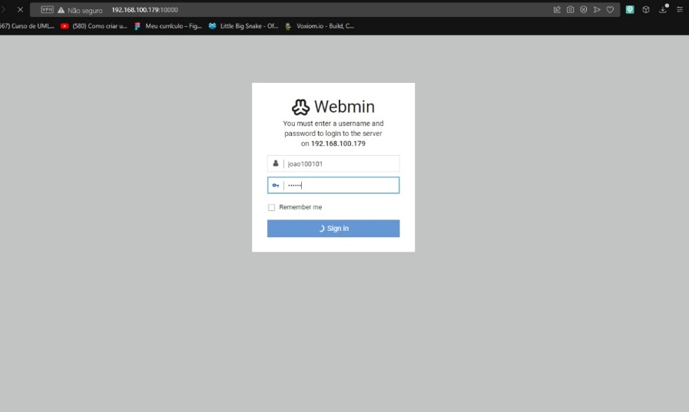

Painel em funcionamento em outra máquina

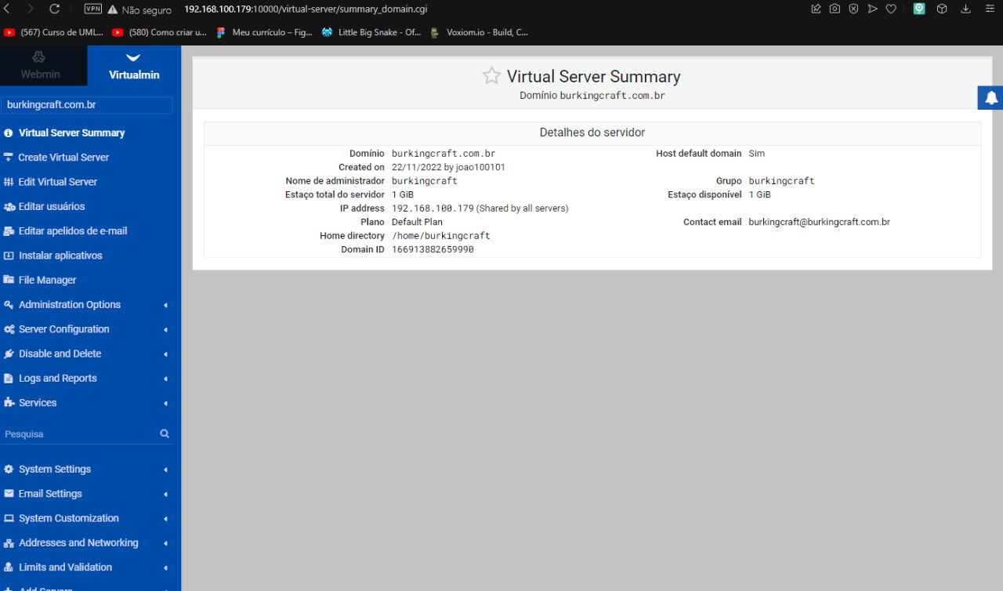

Painel de Controle do servidor